Государственное бюджетное образовательное учреждение для детей дошкольного и младшего школьного возраста начальная школа – детский сад № 662

компенсирующего вида Кронштадтского района Санкт-Петербурга

**Консультации для родителей**

**детей старшего дошкольного возраста**

**«Как говорить с ребенком о войне»**



Подготовили педагоги речевой группы № 2:

Ялышева Г.И.

Киселева Н.Б

Андреева Т.Ю

Кронштадт

2015

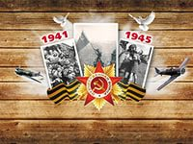**Годы всё больше отделяют нас от памятного события, которое произошло 9 мая 1945 года. Бережное отношение к памяти прошлого – одна из основ формирования у детей важных нравственных качеств и патриотических чувств. Истоки уважения ко Дню Победы закладываются ещё с раннего детства. Но «высокие» фразы, рассуждения о мире и о войне для малышей по большей части малопонятны.**

**Как же рассказать ребенку о войне?**

Самый доступный и надежный источник знаний для ребенка - семья. Как правило, первый раз родители в общих чертах говорят о войне с четырех-пятилетними детьми. Главной причиной разговора о войне должен стать интерес самого ребенка к этой теме. Обычно поводом для такой беседы становится канун Дня Победы.

Что же может помочь пробудить в ребенке интерес к теме войны?

Покажите ребенку существующие вокруг него свидетельства прошлого:

- посетите памятные мемориалы, Вечный огонь и расскажите, что он всегда горит, напоминая людям о тех, кто погиб на войне;

 - посмотрите вместе с ребенком старые фотографии из личных архивов, например, потрескавшиеся от времени черно-белые фотокарточки ваших прадедов и прабабушек, которые сражались за Отечество;

- если среди ваших родственников и знакомых есть ветераны, которые, конечно, являются, лучшими рассказчиками, посетите их. Живой рассказ не оставит малыша равнодушным;

- изучите вместе по энциклопедиям, какие есть ордена и медали, которыми награждали советских воинов за участие в боях в годы войны.

Рассказывая детям о войне, начните с малого. Покажите ребенку портрет деда, прадеда в военной форме (такой портрет найдется практически в каждом семейном альбоме). Расскажите, что он совершил подвиг – не важно, был ли это подвиг в общеупотребительном смысле слова или это был просто посильный вклад в победу.

В беседе с маленькими детьми о войне не стоит рассказывать обо всех ужасах и горестях. Старайтесь донести ребенку главную мысль: война это плохо, и страшно. Война тяжела для всех, и для той страны, которая напала, и для той, которая защищается. Важно донести до ребенка радость победы и великие подвиги наших людей.

В вашем доме могут храниться старые вещицы – память об исторических событиях. Они наверняка являются семейными реликвиями: осколок, который в госпитале вытащили из ноги деда, военный ремень и трофейный бинокль. Дайте малышу полюбоваться этими сокровищами, потрогать, рассмотреть со всех сторон.

Расскажите о войне с помощью рассказов о судьбах детей военного времени. Детям всегда интересна жизнь их сверстников во все времена.

Важно не только рассказывать ребенку о войне, но и показывать ему фильмы и читать книги на военную тему. Книги помогут дать представление о военном времени. Некоторые книги о войне написаны специально для дошкольного и младшего школьного возраста. Они просто красивые, мудрые, в них присутствуют описания душевной доброты, стойкости и героизма.

Смотрите вместе с ребенком художественные фильмы о войне, но не переусердствуйте: некоторые сцены могут напугать ребенка. Выбирайте картины тщательно (например, «В бой идут одни старики», «А зори здесь тихие», «Офицеры», «Баллада о солдате», «Четыре танкиста и собака», «Сын полка», «Летят журавли» - прекрасная, нестареющая классика для всех возрастов).

При прочтении художественного произведения или просмотре фильма не оставляйте ребенка наедине с его переживаниями. Многого он может не понять. Будьте готовы дать ребенку объяснения. Ваша задача – не напугать, а просветить.

Когда у ребенка появятся основные сведения о войне, можно отправиться с ним в музей. Рассмотрите оружие, солдатский котелок, плащ-палатку. Не нужно пытаться заострить внимание крохи на минувших исторических событиях. Поговорите о том, какое применение экспонаты находили на практике.

9 мая обязательно сходите на братскую могилу или к памятнику солдату с цветами. Можно изготовить подарки для ветеранов. При этом для дошкольного возраста рекомендуется заострять внимание на мирных мотивах в детском творчестве, посвящённом Дню Победы. Например, любой ветеран будет счастлив получить от детей в подарок бумажного голубя или гвоздику, сделанную своими руками, чем рисунок или модель вражеского танка.

*Знание о войне, о лишениях, голоде, о детях, у которых ничего нет, необходимо. Оно способствует развитию у ребенка духовных ценностей и патриотических чувств.*

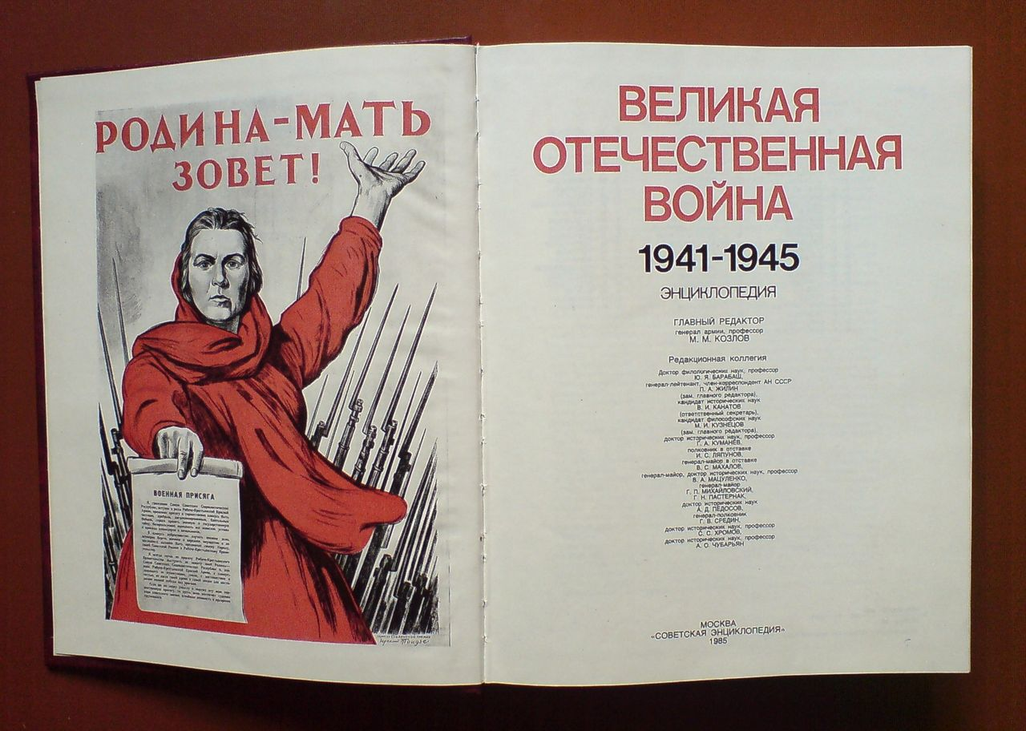

***ПАМЯТКА ДЛЯ РОДИТЕЛЕЙ***

***«КАК РАССКАЗАТЬ ДЕТЯМ О ВОЙНЕ»***

*«Никто не забыт и ничто не забыто» -*

*Горящая надпись на глыбе гранита.*

*Поблекшими листьями ветер играет*

*И снегом холодным венки засыпает.*

*Но, словно огонь, у подножья – гвоздика.*

*Никто не забыт и ничто не забыто.*

*А. Шамарин*

**1. Рассказывайте малышу** о войне. Покажите ребенку портрет деда, прадеда в военной форме, расскажите, что он совершил подвиг.

Старайтесь донести ребенку главную мысль: война это плохо, и страшно.

Расскажите о войне с помощью рассказов о судьбах детей военного времени.

**2.** **Покажите** ребенку существующие вокруг него **свидетельства прошлого:** памятные мемориалы, Вечный огонь, старые фотографии, энциклопедии, сохранившиеся в вашем доме старые вещицы – память об исторических событиях.

3. **Читайте книги**. Книги помогут дать представление о военном времени. Некоторые книги о войне написаны специально для дошкольного и младшего школьного возраста. Они просто красивые, мудрые, в них присутствуют описания душевной доброты, стойкости и героизма.

4. **Смотрите художественные фильмы** о войне, но не переусердствуйте: некоторые сцены могут напугать ребенка. Выбирайте картины тщательно (например, «В бой идут одни старики», «А зори здесь тихие», «Офицеры», «Баллада о солдате», «Четыре танкиста и собака», «Сын полка», «Летят журавли» - прекрасная, нестареющая классика для всех возрастов).

5. **Сходите на экскурсию в музей** военной истории. Рассмотрите оружие, солдатский котелок, плащ-палатку. Не нужно пытаться заострить внимание крохи на минувших исторических событиях. Поговорите о том, какое применение экспонаты находили на практике.

6. 9 мая **сходите на братскую могилу** или к памятнику солдату с цветами. Можно **изготовить подарки для ветеранов**. Любой ветеран будет счастлив получить от детей в подарок бумажного голубя или гвоздику, сделанную своими руками.

! *При прочтении художественного произведения или просмотре фильма не оставляйте ребенка наедине с его переживаниями. Многого он может не понять. Будьте готовы дать ребенку объяснения. Ваша задача – не напугать, а просветить.*

***ЧТО ПОЧИТАТЬ С РЕБЕНКОМ О ВОЙНЕ***

|  |  |  |
| --- | --- | --- |
| ***Автор*** | ***Название*** | ***Описание*** |
| С.М. Георгиевская | Галина мама. | Эта небольшая повесть написана для малышей, для дошкольников, но рассказывается в ней не о пустяках, а о воинской доблести. |
| Ю.П.Герман. | Вот как это было. | Повесть написана от имени маленького героя Мишки. Автор показал войну, блокаду в детском восприятии. |
| В.Ю. Драгунский | Арбузный переулок. (в кн. "Денискины рассказы"). | Отец рассказывает Дениске о своем голодном военном детстве. |
| Л.Кассиль. | [Рассказ об отсутствующем](http://lib.rus.ec/b/25888). | Это одно из самых первых произведений советской литературы, запечатлевших подвиг юного героя Великой Отечественной войны, отдавшего свою жизнь для спасения жизни других людей. |
| [У классной доски.](http://www.litru.ru/index.html?book=13651&description=1) | В маленькую деревенскую школу приходят фашисты и требуют от ребят показать им расположение партизанского отряда… |
| Обыкновенные ребята. | Сборник рассказов, выпущенный в годы войны. О повседневном героизме не только взрослых, но и детей. |
| Твои защитники. | Сборник маленьких рассказов об армии и войне, написанных в 1942 г. |
| [Отметки Риммы Лебедевой](http://flibusta.net/b/148374/read). | Поучительный рассказ о школьной учебе эвакуированной девочки. |
| В.А.Осеева. | Андрейка. | О семилетнем Андрейке, помогающем матери в тяжелые военные годы и старающемся заменить ушедшего на фронт старшего брата. |
| Три сына. | Маленькая зарисовка о войне и победе. |
| К.Г. Паустовский. | Стальное колечко. | Сказка о девочке и волшебном колечке, которое подарил ей боец. |
| Шишов А. | Лесная девочка. | Из книжки ребята узнают о судьбе маленькой девочки Тани, внучки старого партизана, в годы Великой Отечественной войны. |
| Яковлев Ю. | Как Сережа на войну ходил. | Пронзительная сказка о мальчике Сереже, который хотел увидеть войну собственными глазами. |
| Воронкова Л. | Девочка из города. | О девочке Валентинке, которая отстав от эшелона, осталась жить в деревне. |